Siaran Pers
Samsung Hadirkan Ekosistem Galaxy ke Intelligent Eyewear untuk Aktivitas Sehari-hari
Dikembangkan bersama Gentle Monster dan Warby Parker, intelligent eyewear menjadi bagian dari gaya personal penggunanya.

LONDON – Samsung Electronics Co., Ltd. hari ini memperkenalkan intelligent eyewear pada ajang Galaxy Unpacked di London. Melanjutkan konsep yang diperkenalkan pada Google I/O terbaru, perangkat ini dikembangkan bersama merek eyewear global Gentle Monster dan Warby Parker. Intelligent eyewear ini menunjukkan bagaimana ekosistem Galaxy kini melampaui smartphone, menghadirkan pengalaman yang lebih terhubung melalui eyewear yang mendukung aktivitas sehari-hari, mulai dari bekerja, bepergian, hingga menikmati momen secara hands-free.

Yang Baru:
- Dirancang untuk penggunaan sehari-hari, eyewear ini memadukan bingkai yang ringan dan profil ramping dengan kenyamanan serta daya tahan yang dibutuhkan untuk digunakan sepanjang hari.
- Dikembangkan melalui kolaborasi dengan Gentle Monster dan Warby Parker, eyewear ini mencerminkan keahlian masing-masing merek dalam desain, dengan menghadirkan beragam pilihan bingkai, warna, dan lensa yang sesuai dengan berbagai preferensi dan gaya hidup.

"Seiring AI agentik mengubah pengalaman mobile, langkah berikutnya adalah menghadirkan pengalaman yang semakin intuitif dan mampu beradaptasi dengan konteks setiap pengguna," ujar Won-Joon Choi, Chief Operating Officer Mobile eXperience (MX) Business Samsung Electronics. "Intelligent eyewear menghadirkan cara baru untuk berinteraksi, membawa bantuan AI yang lebih personal secara alami ke berbagai aktivitas sehari-hari."

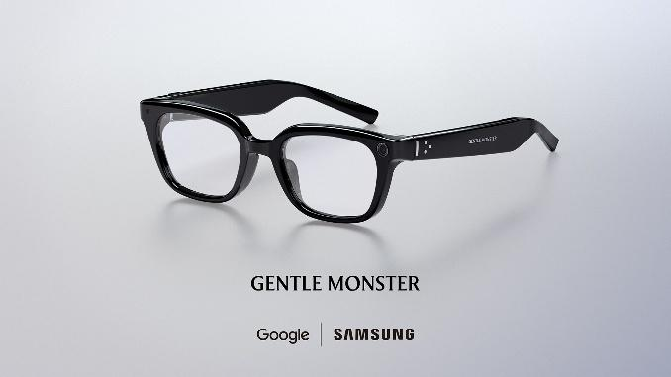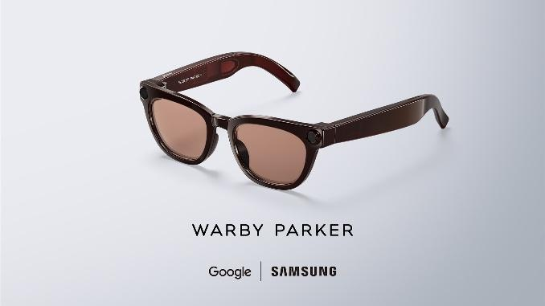

Mengapa Hal Ini Penting

Seiring AI memasuki era agentik, pertanyaannya bukan lagi sekadar seberapa cerdas AI, tetapi juga bagaimana dan di mana AI dapat hadir secara alami dalam keseharian pengguna. Smartphone tetap menjadi pusat ekosistem Galaxy, sementara berbagai perangkat lain melengkapi pengalaman tersebut di berbagai aktivitas sehari-hari. Intelligent eyewear menjadi langkah berikutnya dalam evolusi ini dengan menghadirkan AI lebih dekat kepada pengguna saat mereka bergerak, bekerja, berkomunikasi, maupun bereksplorasi, tanpa harus selalu memulai interaksi melalui layar.

Dirancang untuk mendukung berbagai aktivitas tersebut, intelligent eyewear menghadirkan AI langsung dalam pandangan pengguna, memberikan informasi dan bantuan pada saat yang tepat tanpa mengalihkan perhatian dari orang, tempat, maupun aktivitas di sekitarnya. Berbagai kontrol yang intuitif dan fitur perlindungan juga dirancang untuk mendukung penggunaan yang aman dan bertanggung jawab, sementara akses hands-free memungkinkan pengguna tetap produktif tanpa harus menghentikan aktivitas atau beralih ke perangkat lain.
Pengalaman Baru dengan Intelligent Eyewear
Dirancang untuk digunakan setiap hari, eyewear ini menggabungkan bingkai yang ringan, profil ramping, serta performa baterai yang mampu bertahan hingga sembilan jam dalam sekali pengisian daya, dengan tambahan hingga tujuh kali pengisian penuh melalui charging case. Kamera bawaan membantu AI memahami konteks visual di sekitar pengguna, sementara Snapdragon® AR1 Gen1 Platform menghadirkan performa AI untuk bantuan real-time dengan dukungan interaksi sentuh, konektivitas, efisiensi daya, dan manajemen termal yang dioptimalkan dalam desain eyewear yang ringkas.
Sebagai perpanjangan hands-free dari pengalaman Galaxy, perangkat ini memungkinkan pengguna tetap fokus pada aktivitas yang sedang dilakukan. Dikembangkan bersama Google, perangkat ini menghadirkan Gemini dalam form factor wearable yang familier, sehingga interaksi terasa lebih alami, cepat, dan intuitif.

"Google dan Samsung memiliki visi yang sama untuk menghadirkan AI yang bermanfaat dan memahami konteks pengguna dalam kehidupan sehari-hari," ujar Sameer Samat, President of Android Ecosystem di Google. "Dibangun di atas platform Android XR, intelligent eyewear ini memadukan desain premium dengan kemampuan Gemini yang secara alami memahami apa yang dilihat pengguna, menghadirkan bantuan hands-free sepanjang hari. Kami antusias melanjutkan kolaborasi ini dan segera menghadirkan pengalaman tersebut kepada lebih banyak pengguna."

Pengalaman utama yang dihadirkan meliputi:
- Tetap fokus pada momen: Perangkat ini dapat membantu merangkum pesan yang panjang, membacakan informasi penting, mendukung penerjemahan secara langsung, serta memungkinkan pengguna mengoperasikan perangkat melalui perintah suara maupun gestur sederhana.
- Memahami konteks: Saat diperlukan, eyewear ini dapat merekam apa yang sedang dilihat pengguna, seperti papan tulis atau diskusi dalam rapat, lalu menyusun informasi penting di Notes sehingga lebih mudah ditinjau, dibagikan, maupun ditindaklanjuti.
- Interaksi real-time: Pengguna dapat meminta panduan berdasarkan lokasi, seperti mencari rute, menentukan tujuan, atau memahami lingkungan sekitar, sementara fitur penerjemahan langsung membantu komunikasi dalam berbagai bahasa.
- Bantuan yang memahami konteks: Perangkat ini memahami konteks aktivitas yang sedang dilakukan pengguna dan menghubungkan informasi yang relevan di berbagai tugas, sehingga pengguna dapat melanjutkan aktivitas tanpa perlu mengulang instruksi yang sama.
- Berbagi sudut pandang secara langsung: Pengguna dapat membagikan apa yang sedang mereka lihat saat melakukan panggilan maupun merekam sudut pandang mereka sendiri, sehingga komunikasi terasa lebih nyata tanpa mengurangi kenyamanan penggunaan hands-free.
Pendekatan yang Lebih Personal terhadap Eyewear
Eyewear bukan hanya perangkat fungsional, tetapi juga bagian dari ekspresi gaya personal. Samsung bekerja sama dengan Gentle Monster dan Warby Parker untuk menghadirkan intelligent eyewear yang memadukan desain premium, kenyamanan, dan kemudahan digunakan setiap hari. Dengan menggabungkan keahlian Samsung dalam pengembangan hardware dengan pendekatan desain khas dari masing-masing merek, kolaborasi ini menghadirkan beragam pilihan gaya yang sesuai dengan berbagai preferensi, gaya hidup, dan kebutuhan.

Pada ajang Galaxy Unpacked, Samsung memperkenalkan dua desain berbeda hasil kolaborasi dengan Gentle Monster dan Warby Parker.

Edisi Gentle Monster menghadirkan bingkai ramping berwarna hitam dengan garis atas yang tegas dan tepian bawah yang membulat lembut, menciptakan siluet yang modern dan elegan. Sementara itu, desain Warby Parker menampilkan garis alis yang sedikit terangkat dengan sentuhan warna cokelat yang hangat, menghasilkan tampilan yang elegan, serbaguna, dan cocok digunakan dalam berbagai aktivitas sehari-hari.

Sepanjang proses pengembangannya, Samsung bekerja sama erat dengan kedua mitra tersebut untuk menyempurnakan berbagai aspek yang memengaruhi kenyamanan penggunaan, seperti area dahi dan telinga. Berbagai masukan tersebut menjadi dasar penyempurnaan desain akhir agar semakin nyaman digunakan setiap hari, tanpa mengurangi daya tahan maupun performanya.

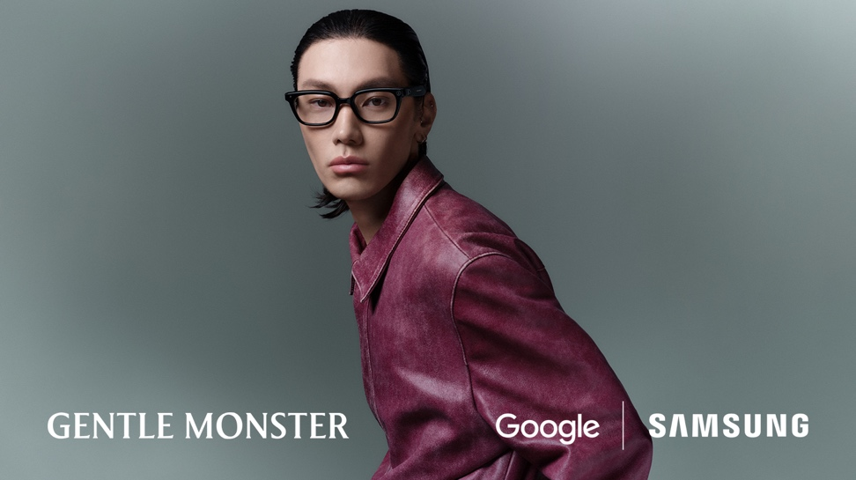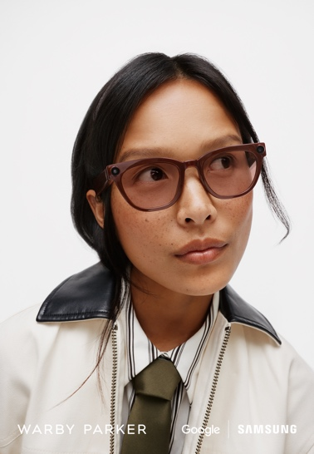

###
Tentang Samsung Electronics Co., Ltd.
Samsung menginspirasi dunia dan membentuk masa depan melalui ide dan teknologi yang transformatif. Perusahaan ini mendefinisikan ulang dunia TV, digital signage, smartphone, wearable, tablet, peralatan rumah tangga, dan sistem jaringan, serta memori, sistem LSI, dan foundry. Samsung juga mengembangkan teknologi pencitraan medis, solusi HVAC, dan robotika, sekaligus menghadirkan produk otomotif dan audio inovatif melalui Harman. Dengan ekosistem SmartThings, kolaborasi terbuka dengan berbagai mitra, dan integrasi AI di seluruh portofolio, Samsung menghadirkan pengalaman konektivitas yang cerdas dan mulus. Untuk berita terbaru, kunjungi Samsung Newsroom di news.samsung.com.
Untuk informasi lebih lanjut:
Fia Handayani  Public Relations Manager  Samsung Electronics Indonesia  Email: f.handayani@samsung.com | Binar Sekar Kinasih  Associate PR Manager  Senyata PR  Email: samsung@pr-teamsenyata.com

Daya tahan baterai dapat berbeda-beda tergantung pada kondisi jaringan, fitur dan aplikasi yang digunakan, pengaturan perangkat, frekuensi pengisian daya, serta berbagai faktor lainnya.
Snapdragon adalah merek dagang atau merek dagang terdaftar milik Qualcomm Incorporated. Snapdragon dan produk bermerek Snapdragon merupakan produk dari Qualcomm Technologies, Inc. dan/atau anak perusahaannya.
Ketersediaan fitur mungkin memerlukan koneksi jaringan, perangkat Galaxy yang kompatibel, atau aplikasi yang didukung. Interaksi berbasis gestur hanya tersedia melalui Watch9.
Ketersediaan fitur dan alur kerja yang didukung dapat berbeda-beda. Integrasi Samsung Notes beserta tindakan terkait mungkin memerlukan layanan dan perangkat Samsung yang kompatibel.
Pengalaman terkait penerjemahan dan navigasi dapat berbeda-beda tergantung pada bahasa, wilayah, aplikasi, penyedia layanan, dan kondisi jaringan.
Pengalaman yang berbasis konteks dan riwayat penggunaan mungkin memerlukan izin dari pengguna, aplikasi yang didukung, serta layanan yang kompatibel.
Fitur berbagi visual secara langsung dan perekaman dapat berbeda-beda tergantung pada aplikasi, layanan, pasar, serta peraturan atau persyaratan persetujuan yang berlaku.

